Salattorte

Zutaten:
Salattorte  1 kleiner Eisbergsalat  1 mittelgroße Salatgurke  1 Gemüsezwiebel  500g Tomaten  1 Stange Lauch  250g gek. Schinken  5 hartgekochte Eier  1 Bund Radieschen  250g grob geraspelter Gouda  Salatsauce  350g Salatmayonaise  200ml Schlagsahne  5-6 EL Milch  1 TL Chinagewürz  Salz, Pfeffer  1 Prise Zucker  2 EL gehackte Pertersilie  2 Bund Schnittlauchröllchen  16 Cocktailtomaten | 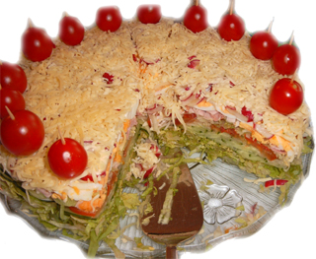

Zubereitung:
Eisbergsalat putzen, halbieren, kurz waschen, in grobe Streifen schneiden und trockenschleudern.

Gurke waschen und in Scheiben schneiden. Gemüsezwiebel abziehen, halbieren und in Streifen schneiden. Tomaten waschen, halbieren, die Stängelansätze herausschneiden, die Tomaten in Scheiben schneiden. Porree putzen, waschen, trockentupfen und in feine Ringe schneiden.

Schinken in Würfel schneiden. Eier pellen und in Scheiben schneiden. Radieschen putzen, waschen und ebenfalls in Scheiben schneiden.

Die Zutaten in der Reihenfolge der Zutaten in eine Springform (28cm) füllen, dabei jede Lage etwas andrücken, mit den Käseraspeln abschließen. Die Salattorte zugedeckt und kühl gestellt etwa 12 - 24 Stunden durchziehen lassen.

Die Zutaten für die Salatsauce kurz vor dem Servieren vermischen.

Die Salattorte mit den Cocktailtomaten mit kleinen Holzspießen wie eine Torte garnieren.
Den Springformrand vorsichtig lösen, die Torte mit einem Sägemesser in Stücke schneiden.
Die Salatsauce separat zur Salattorte reichen.

